

Hochschule Karlsruhe
Elektro und Informationstechnik

Laborbericht Grundlagen Elektrotechnik
Versuch 3 – Oszilloskop

Gruppe 20 | Laborkasten 55
Laborbetreuer: | Prof. Dr. Rainer Merz; Bernd Walenta

Name | Vorname | Matrikelnummer
Bugaev | Nikolas | 99971
Stolz | Christian | 102597

Inhalt
Inhalt
Hochschule Karlsruhe 1
Inhalt 2
Einleitung 3
Vorbereitungsaufgaben 3
Aufgabe 2.1: Effektivewertberechnung 3
Aufgabe 2.2: Analog-Oszilloskop 4
Aufgabe 2.3: Trigger Oszilloskop 4
Aufgabe 2.4: Prüfen der ermittelten Bedingungen 4
a.) Prüfen Sie anhand der Messwerte, ob die Bedingung n1∙i1 (t) >> n2∙i2 (t) erfüllt ist. 5
b.) Prüfen Sie anhand der Messwerte, ob die Bedingung 1/(ω∙C₂) << R₂ erfüllt ist. 5
Labor Aufgaben 6
Aufgabe 3.2: Darstellung eines unbekannten Signals 7
Aufgabe 3.3: Untere Grenzfrequenz bei AC-Kopplung 8
Aufgabe 3.4: Hysteresekurve 9
Fazit 12

Einleitung
In diesem Labor wird die Spannungsaufnahme und Auswertung mithilfe eines Oszilloskops behandelt. Es wird ein unbekanntes Signal gemessen, die Grenzfrequenz des Oszilloskops bestimmt und Spannungen an einem Transformator Feldern zugeordnet.

Vorbereitungsaufgaben
Um die Laborergebnisse richtig interpretieren zu können und das Grundwissen zu überprüfen, ist die Bearbeitung der folgenden Vorbereitungsaufgaben vorausgesetzt.

Aufgabe 2.1: Effektivewertberechnung

Berechnen Sie den Effektivwert URMS des Spannungssignals u (t).

Es lässt sich ablesen:
$U_{DC}$ = 3 V
T = 1 ms => f = 1 kHz
$u_{AC}\left(t\right)= 2V*sin⁡(2π kHz*t)$

Mit
$U_{RMS}= \sqrt{U_{DC}^{2}+U_{RMSAC}^{2}}$

Und
$U_{RMSAC}= \sqrt{\frac{1}{T}*\int_{0}^{T}{u_{AC}^{2}\left(t\right)dt}}$
Gilt:

$U_{RMSAC}^{2}= \frac{1}{1 ms}*\int_{0}^{T}{4 V^{2}\sin^{2}\left(2πkHz*t\right)dt}$

$\int{\sin^{2}\left(ax\right)dx}= \frac{1}{2}x-\frac{1}{4a}sin⁡(2ax)$
$U_{RMSAC}^{2}= \frac{4 V^{2}}{1 ms}{\left[\frac{1}{2}t-\frac{1}{8π kHz}sin⁡(4π kHz*t)\right]}_{0}^{1ms}$

$= \frac{4 V^{2}}{1 ms}\left[\frac{1 ms}{2}-\frac{1}{8π kHz}\sin\left(4π\right)-0+\frac{1}{8π kHz}\sin\left(0\right)\right]= \frac{4 V^{2}}{2}=2 V^{2}$

$U_{RMS}= \sqrt{{9 V}^{2}+{2 V}^{2}} = \sqrt{11} V$

Aufgabe 2.2: Analog-Oszilloskop
Es wurde die Präsentation digitale Speicheroszilloskope gesichtet und diskutiert.

Aufgabe 2.3: Trigger Oszilloskop

Das Agilent DS05014A kann auf folgende Triggerereignisse eingestellt werden:
- Edge-Triggerung
  - Triggert auf fallende / steigende Flanke bei angegebenem Pegel
- Pulse Width (Störimpuls)
  - Triggert auf positiven oder negativen Puls einer gegebenen Breite
- Pattern
  - Triggert auf ein vorgegebenes Bitmuster
- Duration
  - Triggert wenn ein spezifiziertes Bitmuster eine bestimmte >Zeit lang anliegt
- TV-Triggerung
  - Mit Hilfe der TV-Triggerfunktion können Sie die meisten herkömmlichen und hochauflösenden analogen Videosignale erfassen

In diesem Versuch wird ausschließlich die Edge-Triggerung verwendet, die in AC- und DC- Kopplung betrieben wird.

Aufgabe 2.4: Prüfen der ermittelten Bedingungen

In dieser Aufgabe sollen die in Abschnitt 1.3.2 ermittelten Bedingungen mit Hilfe von aufgenommenen Messwerten überprüft werden.

Prüfen Sie anhand der Messwerte, ob die Bedingung n1∙i1 (t) >> n2∙i2 (t) erfüllt ist.
$$\frac{n_{1}}{n_{2}}i_{1}\left(t\right)≫i_{2}(t)$$
$$\frac{I_{1,EFf}}{I_{2,EFF}}≫1$$

$$\frac{50 mA}{0,1 mA}=500≫1$$

Prüfen Sie anhand der Messwerte, ob die Bedingung 1/(ω∙C₂) << R₂ erfüllt ist.

$$\frac{1}{ωC_{2}R_{2}}≪1$$
$$\frac{1}{100π Hz*2,2 μF*68 kΩ}=0,021≈\frac{1}{47}≪1$$

Labor Aufgaben

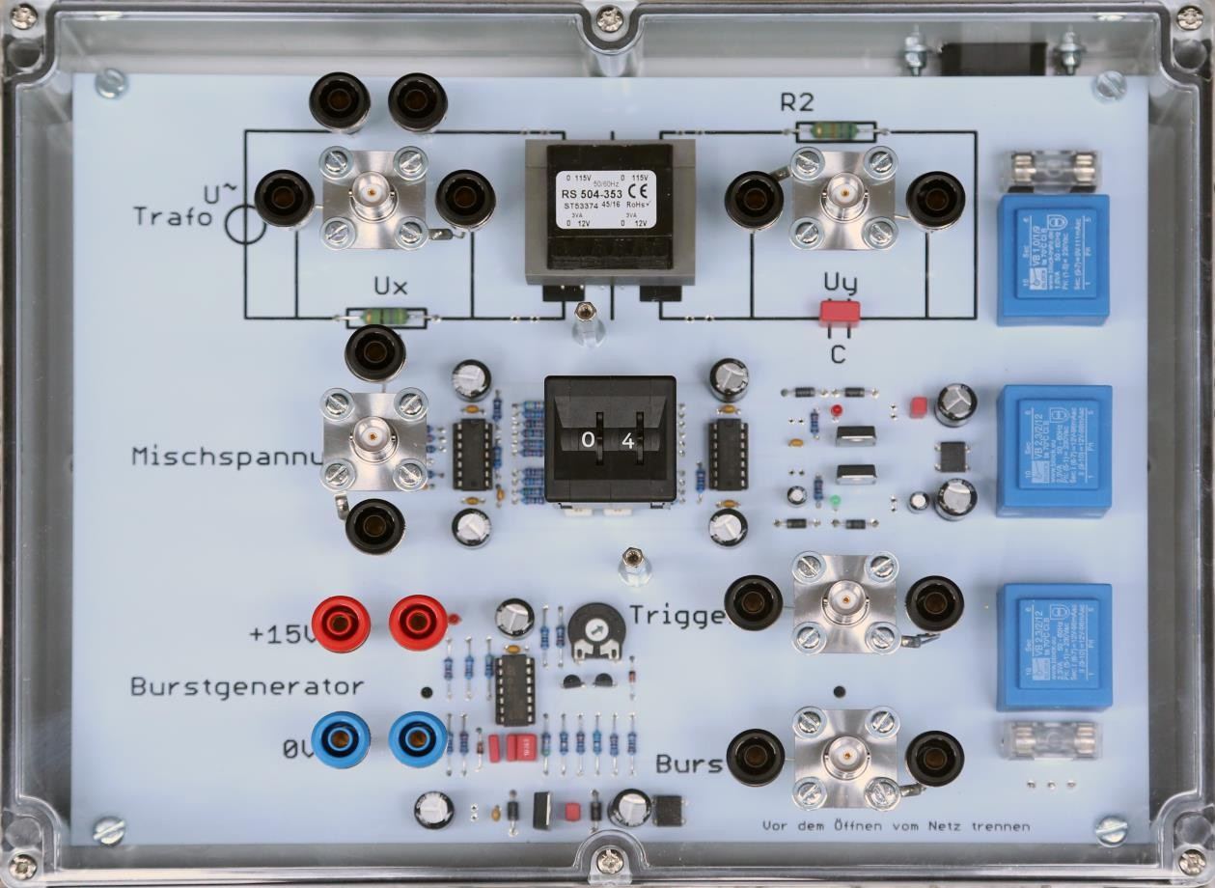
Abbildung 5: Versuchsschaltung

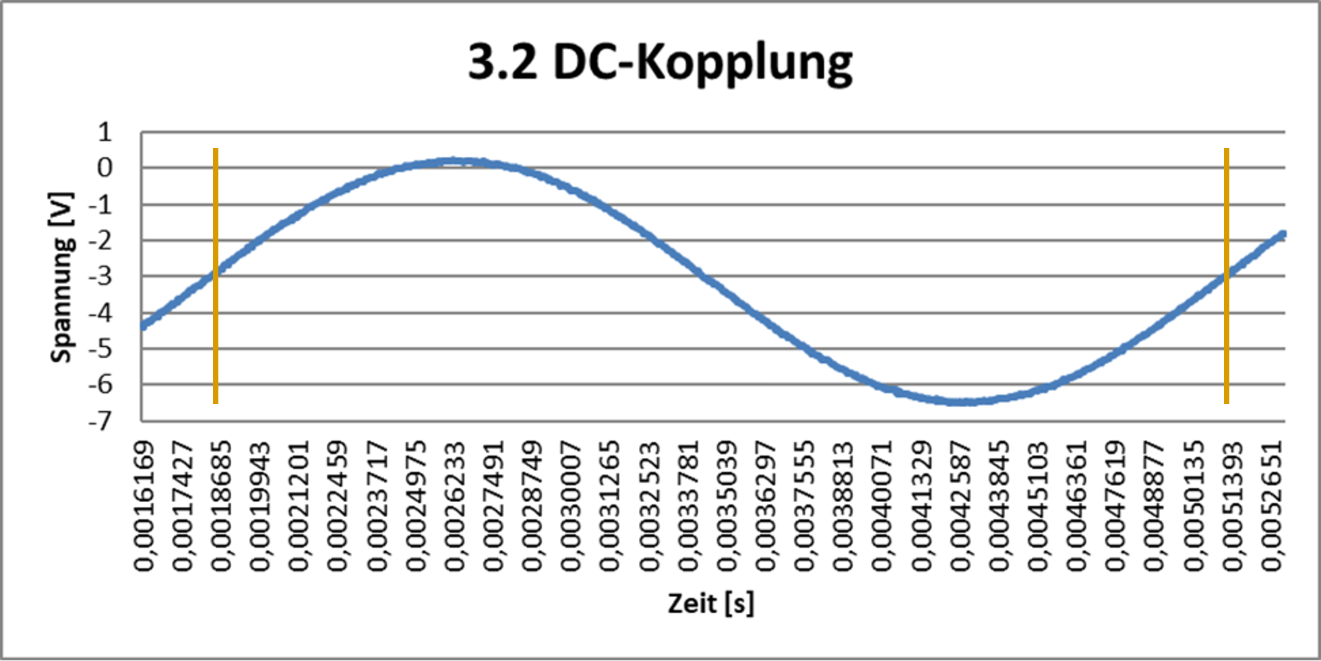
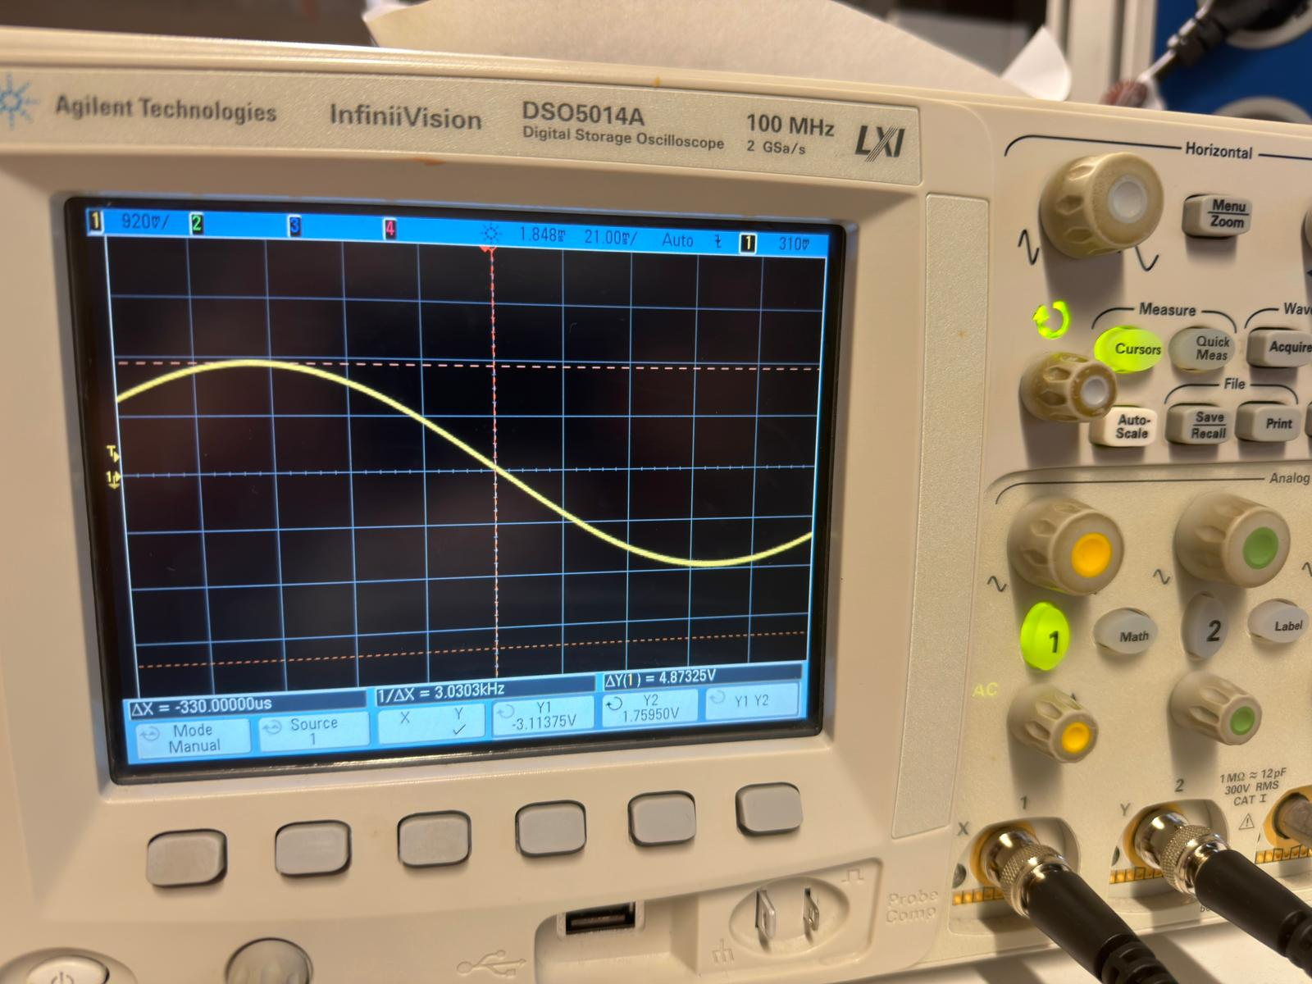
Aufgabe 3.2: Darstellung eines unbekannten Signals

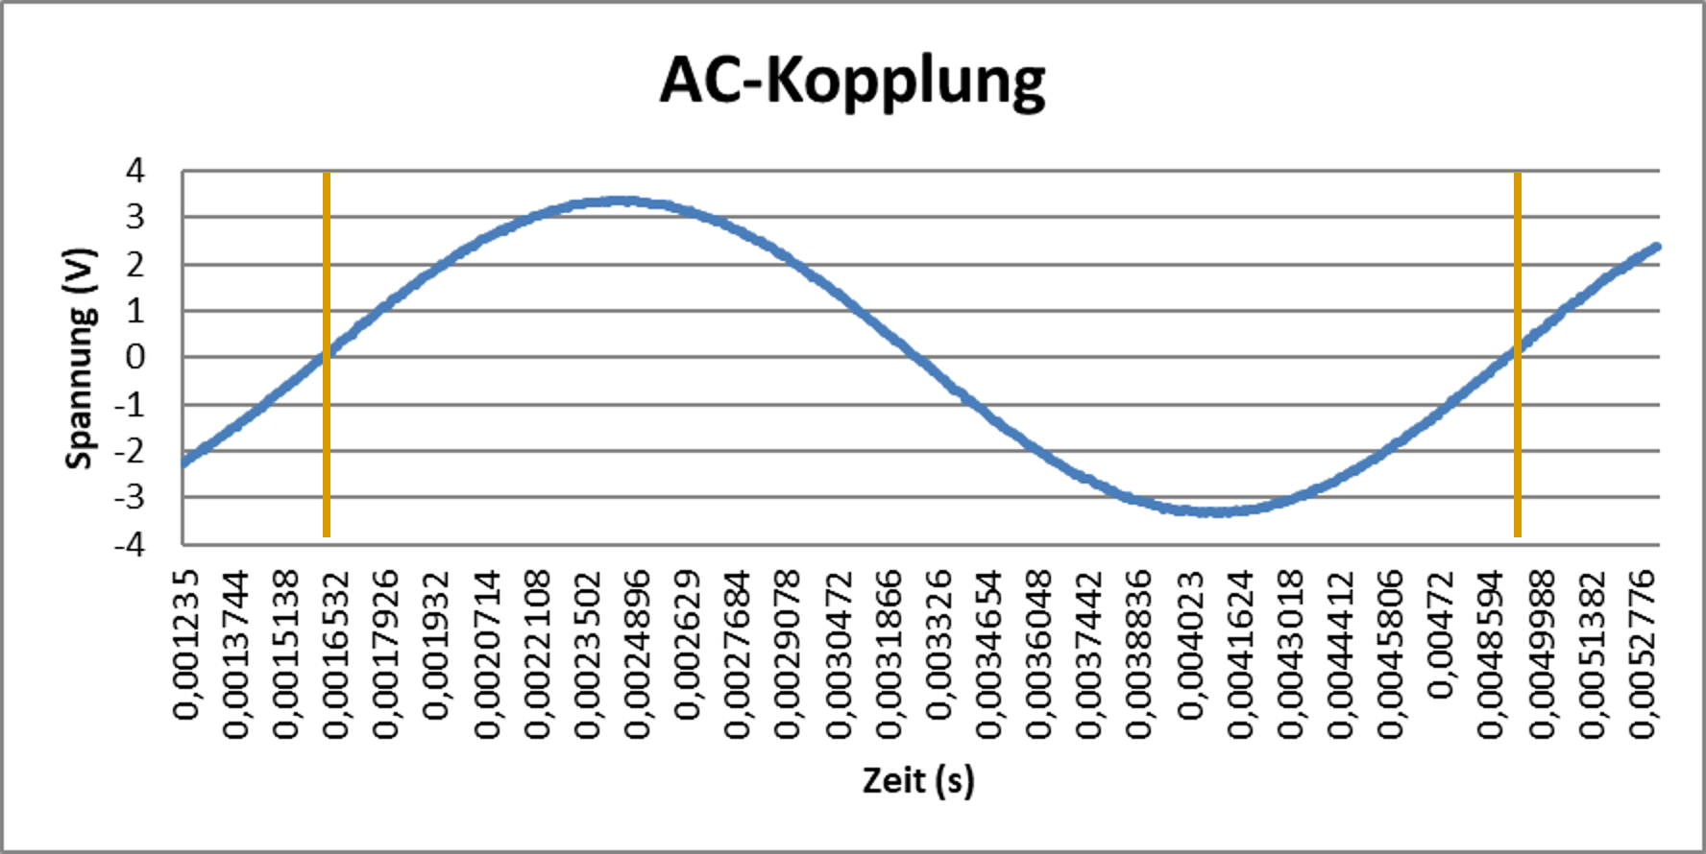

T = 3,4 ms
$${\hat{U}}_{1}=3,3 V$$
$$U_{DC}= -3 V$$

$$U_{RMS,AC}^{2}= \frac{1}{T}\int_{0}^{T}{u_{ac}^{2}\left(t\right)dt}$$
$$\frac{1}{3,4 ms}\int_{0}^{0,0034}{{3,3}^{2} V^{2}*\sin^{2}(\frac{2π}{3,4 ms}*t)}dt=0,043 V^{2}$$
$$U_{EFF}=\sqrt{U_{DC}^{2}+U_{RMS,AC}^{2}}=\sqrt{3^{2}+{0,038}^{2}}V=3,0003 V=3 V$$

Nach dem Zoom ergab sich eine Ablenkungsempfindlichkeit von $\frac{330μs}{Div}$in X-Richtung und von $\frac{1V}{Div}$ in Y-Richtung

Aufgabe 3.3: Untere Grenzfrequenz bei AC-Kopplung

In unserem Fall ergab sich bei einem Rechtecksignal mit T = 40 ms

f = 25 Hz
$$∆U=-1,175 V$$
$$U_{0}= -3,1 V$$

$$f_{G}= \frac{f}{π}*\ln\left(\frac{U_{0}}{U_{0}-∆U}\right)=3,79 Hz$$

Bei Anregung mit einem Sinussignal mit Amplitude $U_{0}=2,5 V$, ergab sich eine Dämpfung um 3 dB auf $U_{3dB}=1,75 V$ bei einer Grenzfrequenz von $f_{G} =3,6 Hz$

Aufgabe 3.4: Hysteresekurve
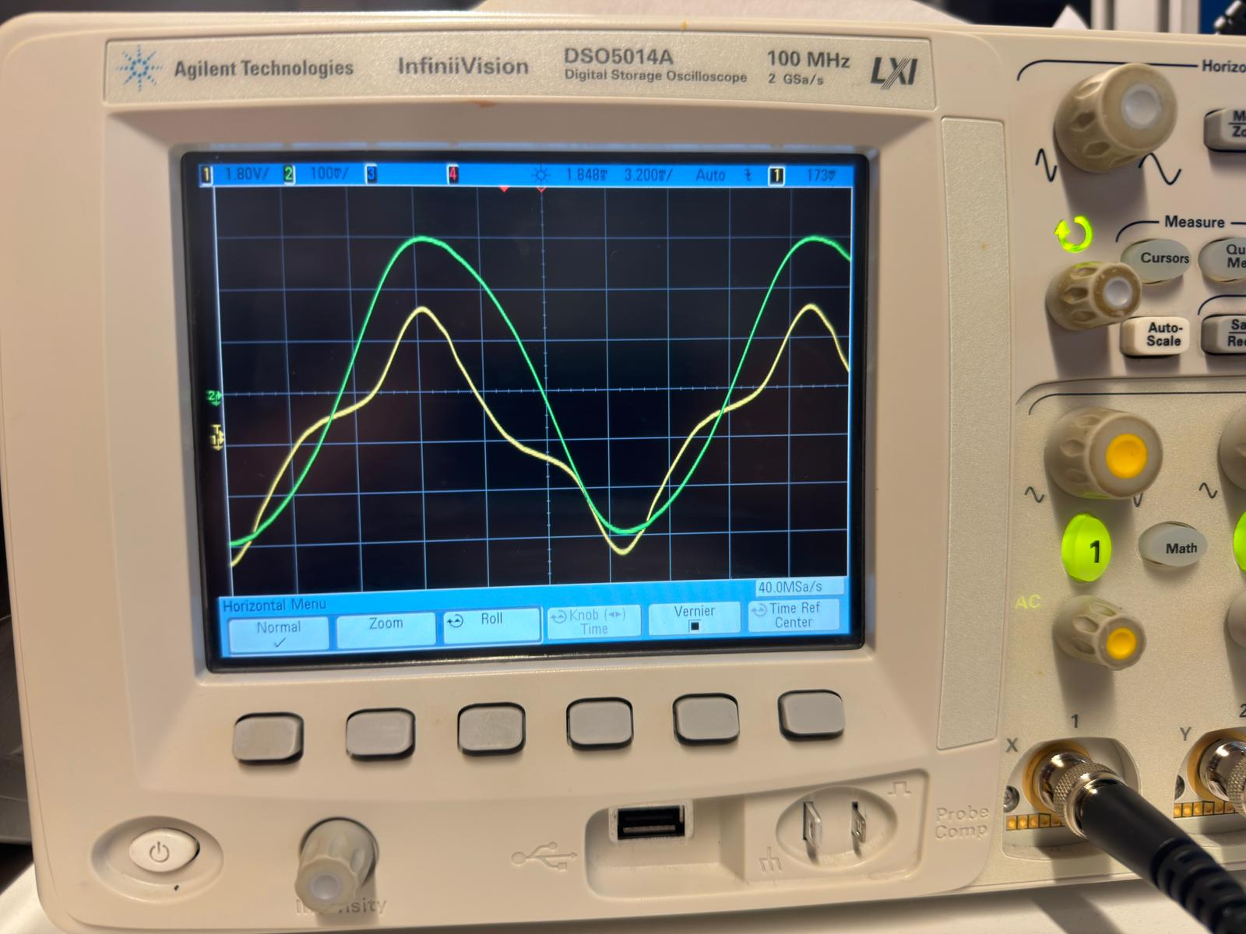

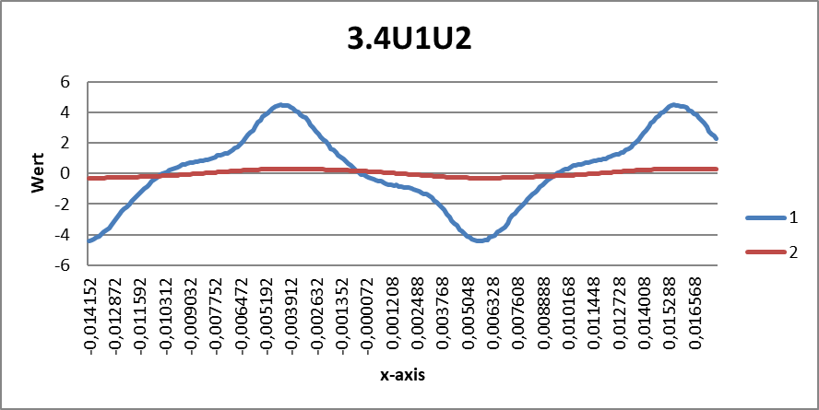

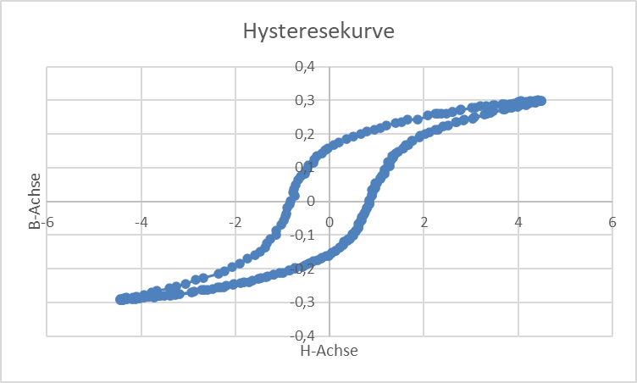

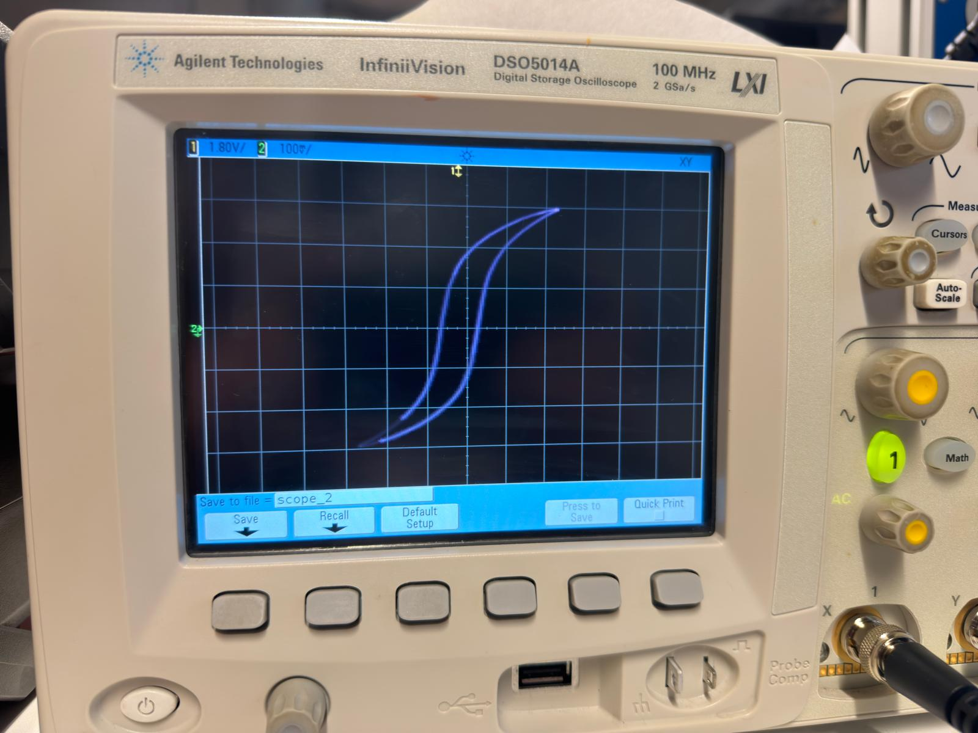
Mit
$$u_{x}\left(t\right)=\frac{R_{1}l}{n_{1}}H(t)$$
$$u_{y}\left(t\right)=\frac{n_{2}A}{R_{2}C_{2}}B(t)$$

und

Kennwerte Schaltung |  | Kennwerte Transformator
R1 | 47 Ω | n1 / n2 | 1
R2 | 68 kΩ | n | 220
C2 | 2,2 μF | l (mittlere Länge Eisen- kreis) | 12,9 cm
I1,EFF | 50 mA | A | 2 cm²

Gilt:
$$H= \frac{n_{1}}{R_{1}*l}U_{H}= \frac{220}{47*0,129}U_{H}=36,286*U_{H}$$

$$B= \frac{R_{2}C_{2}}{n_{2}A}U_{B}=\frac{68*2,2*{10}^{-3}}{220*2*{10}^{-4}}U_{B}=3,4*U_{B}$$

gemessene Spannung [V]
4,5 | H_Max
0,81 | H_C
0,3 | B_Max
0,165 | B_R

$$H_{Max}=36,286*4,5=163,287\frac{A}{m}$$

$$H_{C}=36,286*0,81=29,391\frac{A}{m}$$

$$B_{Max}=3,4*0,3=1,02 T$$

$$B_{R}=3,4*0,165=0,561 T$$

Fazit

Das in den Übungsaufgaben erlernte Wissen, konnte angewandt und bestätigt werden.
Bei weiteren Versuchen sollte auf eine genauere Dokumentation der Messumgebung geachtet werden, da
Bilder von Schaltungen und Quellen nur unzureichend angefertigt wurden.
Die Zielerkentnisse konnten dennoch ausgearbeitet und vertieft werden.

